Commission communale pour l'accessibilité Rapport annuel 2019

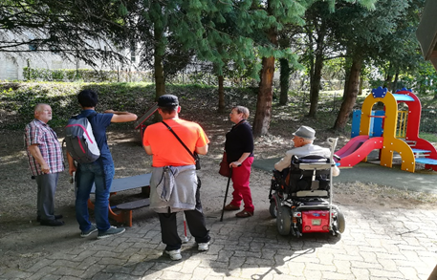

Approuvé par la commission accessibilité
Présenté au conseil municipal du 25 mars 2021

Commission communale pour l'accessibilité Rapport annuel 2019 0
1. Données générales 4
1.1. Informations administratives de la commune 4
Ville de Rezé 4
Direction Solidarités 4
1.2. Informations administratives de la CCPA (commission communale pour l’accessibilité 4
1.2.1. Représentants associatifs 4
1.2.2. Représentants individuels 5
1.2.3. Élus municipaux 5
2. Travaux de mise en accessibilité des bâtiments 6
2.1. Accessibilité - Bilan Travaux année 2019 6
2.2. Des exemples de réalisations 8
3. Services de transports collectifs et intermodalité 19
4. Thématiques et actions portées par la CCPA ou d’autres services (sensibilisation, information, formation, communication, services et nouvelles technologies, culture, sports, loisirs...) 20
4.1. L’emploi des personnes en situation de handicap au sein de la ville 21
4.2. Le CCAS 22
4.3. La petite enfance 23
4.4. La scolarisation des enfants en situation de handicap 24
4.5. L’entrée Jeunesses 24
4.6. L’accès aux loisirs, à la culture et au sport 25
4.6.1. École de Musique et de Danse 25
4.6.2. Médiathèque Diderot 27
4.6.3. Service Patrimoine et mémoires 29
4.6.4. La Soufflerie (saison 2018/2019 et 2019/2020) 30
4.6.5. L’ARPEJ 32
4.6.6. Sport 36
4.6.7. Le Chronographe 36
4.6.8. Maison du développement Durable 37
4.6.9 Les Centres Socioculturels 37
4.6.10. L’accessibilité aux évènements 38
5. Communication 40
6. Conclusion 41

1. Données générales

1.1. Informations administratives de la commune

Ville de Rezé
Hôtel de Ville
Place Jean Baptiste Daviais
BP 159 44403 Rezé Cedex
40 368 habitants au dernier recensement

Direction Solidarités
- Sonia Lindier (sonia.lindier@mairie-reze.fr), chargée de mission handicap
- Centre André Coutant – 12, rue des déportés
- 44 400 - Rezé
La ville fait partie depuis 2001 de Nantes Métropole qui compte 24 communes et 600 000 habitants. Nantes Métropole a la compétence entre autres dans les domaines suivants :
Aménagement urbain, transports et déplacements, espaces publics, voirie, propreté et éclairage public, logement et habitat.

1.2. Informations administratives de la CCPA (commission communale pour l’accessibilité
Création le 15 décembre 2006 en Conseil Municipal de la Commission Communale pour l’Accessibilité des Personnes Handicapées.
La commission regroupe le collège d’élus, le collège d'usagers représentant de personnes handicapées et experts, des représentants d’associations.
La commission communale s’est réunie en séance plénière 3 fois en 2019 (3 avril, 20 juin et 17 octobre).

1.2.1. Représentants associatifs
- Monsieur Basset et Mme Kondombo : Esat du Landas/ ADAPEI (Association Départementale des Amis et des Parents de Personnes Handicapées Mentales)
- Monsieur Bonnet : Handisup - Handicap Loisirs et Scolarité 44
- Monsieur Coste : Rezé Seniors - Office Municipal des Retraités de Rezé
- Monsieur Fleury : APF - Association des Paralysés de France
- Monsieur Lalloue : centre la Belle Equipe / Daumezon
- Madame Michaud et Mme Dietrich : APAJH - Association pour Adultes et Jeunes Handicapés
- Monsieur Rabajotil : Voir avec les mains
- Monsieur Sorin : ARDDS 44 - Association de Réadaptation et de Défense des Devenus Sourds

1.2.2. Représentants individuels
- Monsieur Chartier : usager
- Madame Caudron-Praud : usagère
- Monsieur Renaud : usager (ESAT)

1.2.3. Élus municipaux
- Madame Le Blan : Adjointe en charge de la petite enfance, de la parentalité, déléguée au handicap et à la santé
- Monsieur Brochard : 1er Adjoint
- Monsieur Chusseau : Adjoint en charge des politiques de solidarité et de la lutte contre la pauvreté
- Madame Charbonnier : Adjointe en charge des seniors, du logement et de l’habitat, du dialogue citoyen
- Monsieur Lumineau : Adjoint en charge de la vie associative, de la jeunesse et des festivités
- Monsieur Mosser : Adjoint en charge de la politique sportive, de la gestion des prestations logistiques aux associations et clubs sportifs
- Monsieur Quéraud : Conseiller métropolitain - voirie et espaces publics
Chaque année la Ville et Nantes métropole investissent pour la création de stationnement PMR.
Nous avons un total de 175 places réparties sur le territoire de Rezé.

2. Travaux de mise en accessibilité des bâtiments

2.1. Accessibilité - Bilan Travaux année 2019

2.1.1. Bâtiments scolaires

2.1.1.1. Groupe Scolaire Plancher
Remise de l’attestation de conformité liée aux travaux 2018

2.1.1.2. Élémentaire Chêne Creux
Remise de l’attestation de conformité 2018 et début 2019

2.1.1.3. Élémentaire Ouche Dinier - Bâtiment 1
Remise de l’attestation de conformité 2018 et début 2019

2.1.1.4. Maternelle Ouche Dinier Bâtiment 2
Remise de l’attestation de conformité 2018 et début 2019

2.1.1.5. GSP ROLAND (Élémentaire et Maternelle)

Élémentaire :
- Traitement de ressauts et grille avaloirs
- Remise à niveau pente extérieure + nouvelle rampe côté restaurant scolaire
- Installation visiophone
- Renforcement éclairage extérieur
- Remise aux normes blocs sanitaires filles et garçons
- Isolation acoustique / Faux plafond salle périscolaire
- Création d’un ascenseur
- Mise en conformité double porte RASED

Maternelle :
- Création de 3 rampes d’accès en extérieur pour les classes
- Installation d’un visiophone
- Mise aux normes portes
- Repositionnement des commandes < ou égal à 1,30m
- Réhausse de l’enrobé accès salle motricité
- Mise aux normes sanitaires accessibilité handicapés pour l’annexe Maternelle

2.1.2. Équipements sportifs

2.1.2.1. Gymnase Crétual
Remise de l’attestation de conformité liée aux travaux 2018

2.1.2.2. Gymnase Dugast
Remise de l’attestation de conformité 2018 et début 2019

2.1.2.3. Bâtiments sportifs
Suite programme d’abaissement des patères dans les vestiaires, repositionnement des distributeurs papiers toilette, évier ajusté sur la règle des 70/85 cm, peinture 1ère et dernière contremarche, miroirs et urinoirs abaissés par les AMS.

2.1.3. Équipements culturels et loisirs/ vie associative

2.1.3.1. Médiathèque Diderot
Remise de l’attestation de conformité liée aux travaux 2018

2.1.3.2. Barakason
Travaux 2018 et 2019 - Attente d’une attestation de conformité
Travaux en régie 2019 et 2020 : signalétique

2.1.3.3. École de Musique de la Balinière
- Mise en place signalétique
- Pose de bande de guidage depuis l’entrée jusqu’à l’accès des salles extérieures
- Reprise ressauts, recharge cheminement sablé-ciment
- Renforcement éclairage extérieur
- Installation de vidéophonie sur accès secondaire PMR
- Remplacement porte principale avec un système d’assistance à l’ouverture
- Mise en conformité des escaliers (prolongement main courante, nez de marche, bande podotactile, contraste contre marches
- Eclairage intérieur renforcé et à détection
- Mise en conformité de plusieurs sanitaires et pose de lave mains et barres de tirage
- Remplacements porte non conformes
- Création d’une douche adaptée pour la salle de danse (déjà accessible avec l’ascenseur au 1er étage)

2.1.4. Autres bâtiments

2.1.4.1. EHPAD Mauperthuis
Remise de l’attestation de conformité liée aux travaux 2018

2.1.4.2. EHPAD Plancher
- Mise en place d’un éclairage extérieur + signalétique
- Aménagement de deux nouvelles places PMR
- Remise aux normes accès extérieur en cheminement piéton
- Création d’une rampe PMR, enrobé + bande de guidage sur le côté
- Grilles d’évacuation à reprendre dans le patio / remise à niveau des dalles en terrasse
- Pose de visiophone
- Mise en conformité des escaliers (main courante, nez de marche, éclairage intérieur, bande de vigilance…)
- Remplacement de plusieurs doubles portes non conformes
- Renforcement éclairage circulations (sur plusieurs niveaux)
- Mise en place de signalétique sur les portes (en relief)

2.1.4.3. Restaurant Municipal
Remise de l’attestation de conformité 2018 et début 2019

2.1.4.4. Hôtel de Ville
Remise de l’attestation partielle de conformité 2018 et début 2019 (reste problématique Salle du Conseil, Moyano Delgado, Parvis HDV)

2.2. Des exemples de réalisations

2.2.1. Groupe scolaire Pauline Rolland

Photo avant travaux
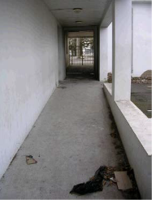

Photo après travaux
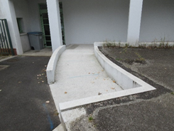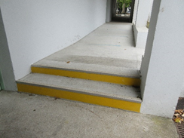
Remise à niveau pente extérieure + nouvelle rampe
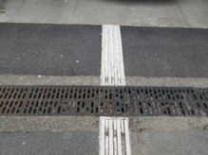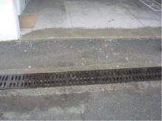
Traitement des grilles d’avaloirs d’eaux fluviales
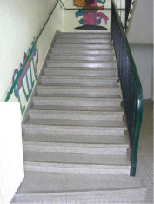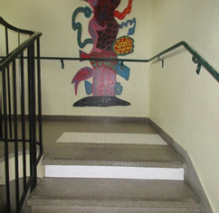
Mise aux normes des dispositifs de sécurité d’usage des marches : contremarches, bandes de vigilance…
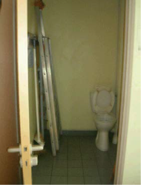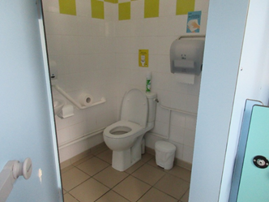
Remise aux normes des sanitaires : barre d’appui, lavabo…
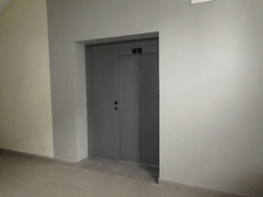
Création d’un ascenseur
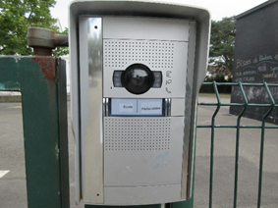
Installation de visiophone
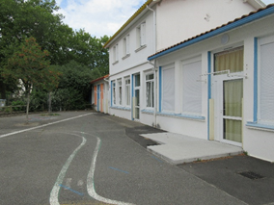
Création de rampe d’accès en extérieur

2.2.2. École de musique de la Balinière

Photo avant travaux
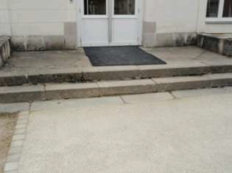

Photo après travaux
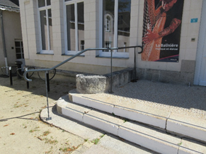
Mise en conformité de l’escalier extérieur : main courante, contraste contremarches, bande podotactile.
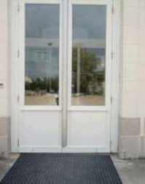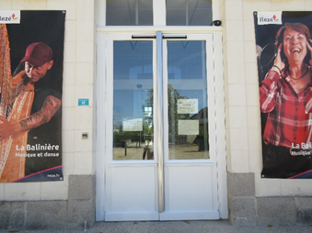
Remplacement de la porte principale d’entrée pour mise en conformité (largeur accès + facilité ouverture)
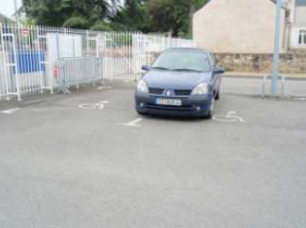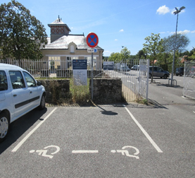
Signalisation verticale places PMR
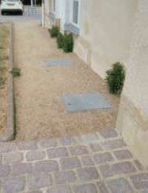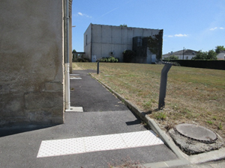
Mise en conformité du revêtement au sol
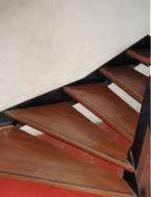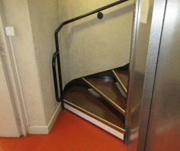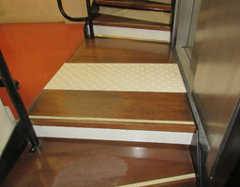
Mise en conformité des escaliers : main courante, nez de marche, bande de vigilance
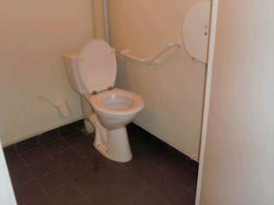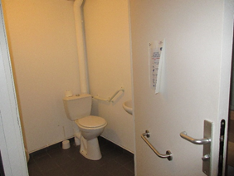
Mise en conformité des sanitaires : pose de lavabo, dispositif pour refermer la porte
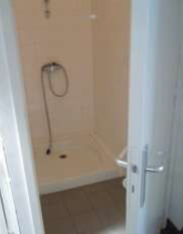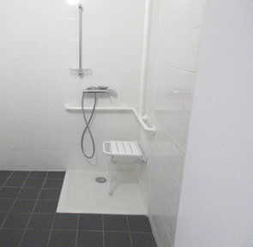
Création d’une douche adaptée

2.2.3.EHPAD Plancher

Photo avant travaux
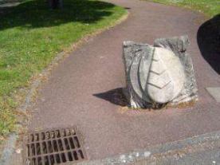

Photo après travaux
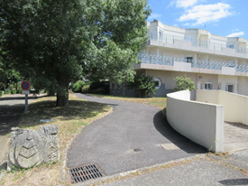
Déplacement d’obstacle
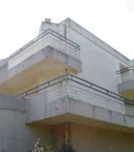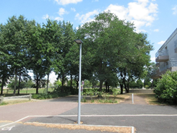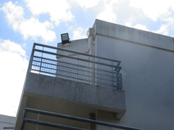
Mise en place d’un éclairage extérieur
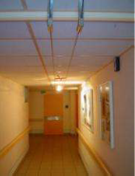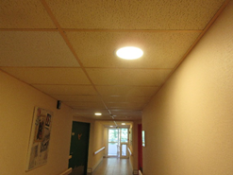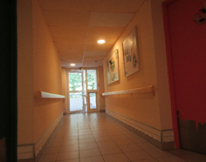
Renfort de l’éclairage des circulations communes
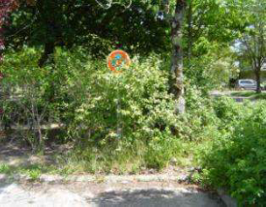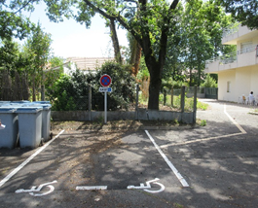
Mise en visibilité de la signalisation verticale du stationnement PMR
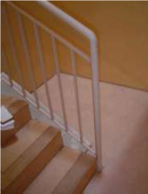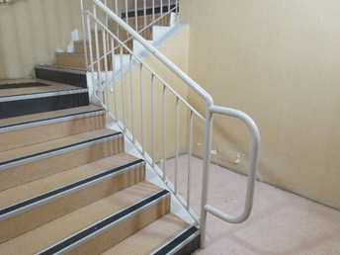
Prolongement de la main courante
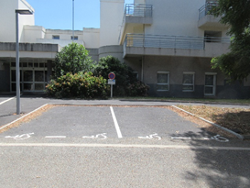
Création de places PMR
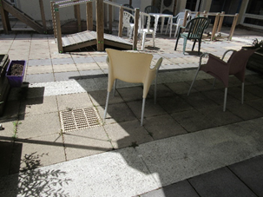
Reprise des grilles d’évacuation et remise à niveau des dalles en terrasse

3. Services de transports collectifs et intermodalité
Le Tramway, le Busway, les 7 lignes Chronobus et la navette aéroport sont accessibles à tous grâce à des véhicules à planchers bas, des portes coulissantes, des rampes d'accès, des messages sonores et visuels et des stations aménagées.
Progressivement, les autres lignes du réseau TAN facilitent l’accès aux personnes à mobilité réduite.
En complément, le service Proxitan assure les déplacements des personnes à mobilité réduite sur les 24 communes de Nantes Métropole, dans des véhicules spécialement adaptés.
Plus de 1900 arrêts du réseau sont accessibles, soit 80 % des arrêts (chiffres 2018)
93% des véhicules accessibles (bus, Busway, tramway, navettes fluviales)
41 lignes du réseau accessibles sur un total de 62 lignes (tous leurs points d’arrêt sont accessibles et tous leurs véhicules sont à plancher bas, disposent d’une palette et d’un espace pour les fauteuils roulants)
94% des usagers TAN voyagent sur des lignes accessibles

4. Thématiques et actions portées par la CCPA ou d’autres services (sensibilisation, information, formation, communication, services et nouvelles technologies, culture, sports, loisirs...)
La commission s’est réunie 3 fois en 2019 (3 avril, 20 juin et 17 octobre).
Les points étudiés, à l’ordre du jour :
- En avril : un point sur les travaux de Nantes Métropole ainsi que ceux de la direction du bâti, l’exposé de la démarche égalité femmes-hommes et un zoom sur la question des violences faites aux femmes, la présentation du film « Mouvement partagé » (projet réalisé par l’école de musique et de danse)
- En juin : la présentation de la manifestation « Tour de Rezé », un point sur les travaux d’accessibilité de l’école maternelle Le Corbusier, le calendrier de visites d’équipements avant travaux de mise en accessibilité, le rapport annuel accessibilité 2018
- En octobre : la présentation de l’association « Votre second souffle (service de relais pour les personnes aidantes), l’exposé du projet d’école sports adaptés, un point sur la mise en accessibilité de différents sites et équipements.
Une visite de plusieurs équipements a été programmée le 2 septembre 2019 (avant travaux de mise en accessibilité 2020) : l’église Saint Paul, le gymnase Douillard et le centre Chêne Gala étaient au programme. Quatre membres de la commission ont participé à cette visite, accompagnés notamment de la direction du bâti, du maître d’œuvre : ils ont pu faire part de leurs remarques et préconisations pour améliorer l’accessibilité (problématiques liées notamment aux questions de rampe, cheminements, circulation, éclairage, signalétique, mise aux normes de sanitaires, etc…).
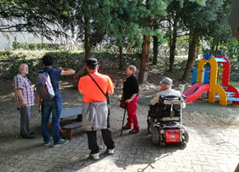
Visite du centre Chêne Gala
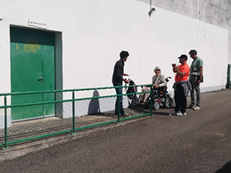
Visite du gymnase Douillard
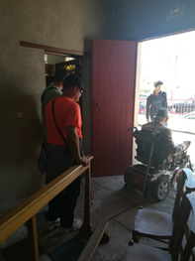
Visite de l’église Saint Paul

4.1. L’emploi des personnes en situation de handicap au sein de la ville
Pour l’année 2019, on compte :
- 73 agents bénéficiaires de l’obligation d’emploi (59 en 2018)
- Un taux d’emploi direct de 8,15% (6,5% en 2018)
- Un taux d’emploi légal de 8,41% (6,8%)
Le taux a nettement augmenté suite à une légère diminution de l’effectif et surtout à une nette augmentation du nombre de bénéficiaires de l’obligation d’emploi. Cette augmentation s’explique par une campagne de relance des agents pour qui l’employeur ne disposait pas d’une déclaration de RQTH (Reconnaissance de la Qualité de Travailleur Handicapé) à ce jour et également par un recensement interne des agents bénéficiaires d’une allocation temporaire d’invalidité suite à un accident de travail ou maladie professionnelle.
La collectivité a :
- Réalisé 5 aménagements de poste afin de maintenir dans l’emploi des agents en situation de handicap : des fauteuils ergonomiques, une souris verticale, une agrafeuse électrique pour limiter les gestes répétitifs, un siège assis-debout
- Adapté des postes de travail afin de maintenir au travail 7 agents (les dépenses sont en lien avec des restrictions physiques) : tabouret, souris verticale, sièges assis-debout, fauteuils de bureau ergonomique, bureaux réglables en hauteur
- Fait intervenir 27 fois des organismes pour accompagner 3 travailleurs avec un handicap auditif, lors de formations, de réunions, pour l’accompagnement à la prise de poste. Cet accompagnement global permet aux agents d’être mieux intégrés dans leur collectif de travail et de pouvoir participer aux échanges et décisions prises.
- Poursuivi à la demande du médecin de prévention, 3 prestations régulières d’auxiliaire de vie professionnelle pour accompagner 3 agents.
- Acheté des prothèses auditives au bénéfice de 3 agents
- Fait bénéficier un agent d’une formation dans le cadre d’une reconversion professionnelle pour raisons de santé
- A initié un accompagnement au retour à l’emploi pour un agent, avec l’organisme Cap Emploi

4.2. Le CCAS

4.2.1. Convention CCAS et MDPH (Maison Départementale des Personnes Handicapées)
Pour rappel, le CCAS de la ville de Rezé a signé une convention avec la MDPH en décembre 2018 (initialement pour une durée d’un an). Cette démarche s’inscrit dans une convention cadre signée en octobre 2018 entre l’UDCCAS et la MDPH.
Le CCAS abonde le fonds de compensation du handicap et la MDPH instruit les dossiers sans renvoi des usagers vers le CCAS. L’objectif de ce partenariat est de simplifier les démarches pour les usagers qui demandent une aide financière pour un aménagement, un achat d’équipement (une seule demande d’aide financière à faire).
Le CCAS abonde le fonds de compensation du handicap pour un montant de 2400 euros (il se calcule en fonction du nombre d’habitants (0,06€ / habitant)). 21 dossiers ont été instruits en 2019 pour Rezé pour un montant de 20 216 € (6 étaient d’un montant supérieur à 1000 €, dont l’une à 7350 €). La MDPH n’a pu fournir le détail des aides attribuées.
Ce fonds mutualisé permet, outre une simplification des démarches pour les personnes, de faire effet levier afin de mobiliser des sommes adaptées aux besoins, allant de quelques dizaines à plusieurs milliers d’euros. Il apparaît que les CCAS, en tant que financeurs, sont bénéficiaires de cet effet levier. Plus de 80% des communes adhérentes ont reçu en 2019 des aides supérieures au montant de leur adhésion. Au total, les CCAS adhérents (31 en 2019) ont reçus 262 011 € d’aides, soit 7 fois plus que le montant cumulé de l’adhésion annuelle (37 049€). 400 personnes ont été bénéficiaires.
La convention est à nouveau reconduite pour l’année 2020.
Le CCAS a un marché avec l’ESAT du Landas pour la production et le portage de repas à domicile pour les personnes âgées ou en situation de handicap de la commune. 23 travailleurs en situation de handicap ont confectionné et livré au domicile des séniors, 47 726 repas (soit une augmentation de 13% de repas fabriqués par mois par l’ESAT du Landas) pour 298 bénéficiaires durant l’année.

4.3. La petite enfance
L’accueil des enfants porteurs de handicap dans les structures de la petite enfance : 5 enfants porteurs de handicap ont été accueillis dans les différentes structures de la collectivité en 2019.

4.3.1. Détail des accueils
- Structure d’accueil : Halte Pousse-Poussette
- Nombre d’enfants accueillis : 1
- Âge des enfants en 2019 : 1 à 2 ans

- Structure d’accueil : Halte Pirouette Galipettes
- Nombre d’enfants accueillis : 1
- Âge des enfants en 2019 : 3 ans

- Structure d’accueil : Multi-accueil enfantine bleue
- Nombre d’enfants accueillis : 1
- Âge des enfants en 2019 : 3 ans

- Structure d’accueil : Multi-accueil « Les Ritournelles »
- Nombre d’enfants accueillis : 2
- Âge des enfants en 2019 : 2 ans
Au cours de cette année 2019, la direction petite enfance a accueilli 5 enfants en situation de handicap pour lesquels la reconnaissance MDPH reste encore actuellement en cours pour certains d’entre eux (démarche longue).
En fonction des difficultés relatives au handicap ou aux troubles du comportement, identifiés, la prise en charge par les équipes peut s’avérer difficile compte tenu d’une prise en charge individuelle prépondérante et spécifique au sein d’un accueil collectif.
Chez de jeunes enfants, les difficultés apparaissent progressivement et le cheminement par la famille vers une prise en charge spécialisée est parfois longue et difficile. Le médecin référent joue un rôle prépondérant dans cet accompagnement et dans les relations familles/partenaires de santé/équipe. La direction de la petite enfance travaille autant que possible avec les organismes spécialisés CAMPS, Ile à Hélices, SESSAD dès le démarrage des soins.
Au cours de cette année 2019, la DPE a sollicité une prise en charge par un professionnel spécialisé, dans le cadre du PRE, à hauteur d’un accompagnement d’une heure par semaine. Une réflexion est à mener prochainement afin de développer d’autres modes d’intervention en collaboration avec d’autres services municipaux : service éducation, centre de loisirs.

4.4. La scolarisation des enfants en situation de handicap

4.4.1. Année scolaire 2019/ 2020

4.4.1.1. Enseignement primaire public et privé
114 enfants scolarisés :
- 78 en classe ordinaire
- 36 en classe d’intégration (ULIS -Unité Localisée pour l’Inclusion Scolaire)

4.4.1.2. Établissements spécialisés - IPEAP La Blordière : 40 enfants
Direction de l’éducation - volet périscolaire :
- Organisation d’une formation pour les adjoints aux responsables d’accueil périscolaire et les ATSEM (une douzaine de participants) en octobre 2019, sur les questions d’accueil des enfants en situation de handicap et d’inclusion avec l’association Handisup.
- Une sensibilisation (4 heures) sur cette même thématique a été proposée à 16 animateurs en 2019-2020 (toujours avec Handisup).
- L’association Handisup est aussi amenée à intervenir ponctuellement pour accompagner les équipes de terrain qui se trouveraient en difficulté face à des enfants en situation de handicap (temps d’observation et conseil auprès de l’équipe pour améliorer l’accueil).
- Des aménagements ponctuels sont réalisés sur les sites pour améliorer l’accueil des enfants en situation de handicap (ex : les enfants des ULIS mangent souvent parmi les premiers, une attention particulière est portée à la participation de ces enfants dans les activités proposées par les intervenants extérieurs etc.).

4.5. L’entrée Jeunesses
Dans le cadre de la semaine de la solidarité organisée au collège Petite Lande, la direction jeunesses est intervenue pour sensibiliser et informer les élèves aux métiers liés au handicap (25 et 26 mars 2019) :
6 interventions d’environ 1 heure dans les classes de 5ème du collège, à partir d’un jeu permettant de découvrir 20 métiers liés au handicap (les métiers liés au service de la vision et de l’audition, les métiers de la rééducation, les métiers de l'appareillage médical, ceux du soin et de l’assistance aux soins ont été abordés pendant ces temps de sensibilisation).
Cette action, appréciée par les élèves, a permis de mobiliser 146 jeunes de moins de 15 ans (72 filles et 74 garçons).

4.6. L’accès aux loisirs, à la culture et au sport

4.6.1. École de Musique et de Danse
- Action : Accueil d’élèves dans les activités de l’école de musique et de danse
- Objectif : Intégrer les personnes en situation de handicap qui le peuvent dans des activités ouvertes à tous
- Organisation :
  - Pas d’organisation particulière
  - suivi pédagogique renforcé, personnalisation des parcours
- Nombre de personnes touchées : Entre 10 et 15

- Action : Atelier musical « Mozaïk» pour adolescents et jeunes adultes en situation de handicap mental
- Objectif : Permettre à ces jeunes d’avoir une activité de loisirs, d’accéder à une pratique musicale, de rencontrer d’autres jeunes musiciens. Permettre à leur famille de rencontrer d’autres familles vivant la même situation.
- Organisation : 1 atelier d’1h le mercredi en fin d’après-midi encadré par 2 enseignantes de l’EMMD à la Balinière.
- Nombre de personnes touchées : 4

- Action : Intervention en musique à l’IPEAP
- Objectif : Proposer aux enfants et adolescents de l’IPEAP une activité de découverte et de pratique musicale. Accompagner les éducateurs dans des projets musicaux.
- Organisation :
  - 1 atelier d’1h par semaine, encadré alternativement par 2 enseignantes de l’EMMD, sur site ;
  - 1 concert de Noël ;
  - 1 concert d’élèves trompettistes.
- Nombre de personnes touchées : 22 enfants et ados, de l’IPEAP et de la Passerelle

- Action : Atelier danse avec l’IPEAP
- Objectif : Proposer aux enfants et adolescents de l’IPEAP une découverte d’activité artistique autour de la pratique de la danse
- Organisation :
  - 10 séances dans l’année, à la Balinière, associant jeunes de l’IPEAP et leurs éducateurs ;
  - 1 reportage vidéo retraçant le projet « Le Mouvement partagé ».
- Nombre de personnes touchées : 7 personnes de l’IPEAP et de la Passerelle

- Action : Accueil d’un atelier danse pour personnes en situation de handicap visuel mené par l’association Acajou
- Objectif :
  - Favoriser la pratique de la danse
  - Mélanger, par cette pratique, personnes en situation de handicap et valides
- Organisation : 6 séances pendant la saison 2018/2019
- Nombre de personnes touchées : 4 à 10 personnes avec un noyau dur de 5 personnes

- Action : Atelier danse avec LOGEAC
- Objectif : Proposer une découverte d’activité artistique autour de la pratique de la danse
- Organisation : 16 séances pendant la saison 2018/2019
- Nombre de personnes touchées : 8 personnes

- Action : Mise en place de séances de chant, de percussions et de danse avec des patients de l’hôpital de jour du Bas-Landreau
- Objectif : Initiation à des pratiques artistiques
- Organisation :
  - 6 séances d’1h de danse de novembre à décembre
  - 6 séances d’1h de percussions de janvier à mars
  - 6 séances d’1h de chant de mars à avril
  - 3 enseignants
- Nombre de personnes touchées :
  - 15 à 18 personnes
  - 100 personnes

- Action : Travaux accessibilité
- Objectif : Mise aux normes réglementaires d’un équipement recevant du public
- Organisation :
  - Maîtrise d’ouvrage : conduite de travaux assurée par la direction du bâti
  - Maîtrise d’œuvre : cabinet d’architecture missionnée par la Ville pour la réalisation de l’ensemble de ces travaux
- Nombre de personnes touchées : Plus de 1000 personnes

4.6.1.1. « Le mouvement partagé »
Projet artistique entre l’IEPAP de la Blordière (établissement APAJH44) et l’école de musique et de danse de Rezé, mené par le professeur de danse contemporaine et chorégraphe, Josias Torres Galindo : objectif de créer un dialogue corporel et sensoriel par le mouvement entre les personnes valides et les personnes en situation de handicap (enfants polyhandicapés). Ce projet a été présenté lors de l’inauguration du festival Handiclap le jeudi 14 mars 2019.
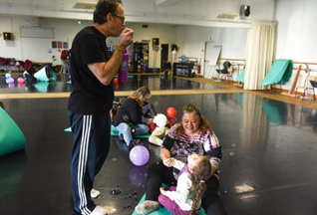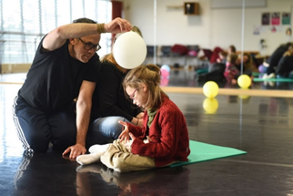
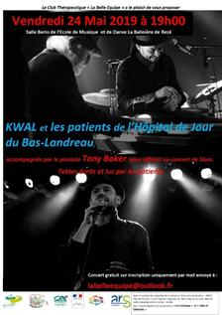
Concert avec l’artiste Kwal et les patients de l’hôpital de jour du Bas Landreau, organisé le 24 mai, à l’école de musique et de danse la Balinière. Projet initié par le club thérapeutique La Belle Equipe.

4.6.2. Médiathèque Diderot

4.6.2.1. Actions hors les murs
Une permanence par mois dans plusieurs EHPAD de la ville (Les jardins du vert Praud, le Clos de l’île Macé (résidence séniors + EHPAD), les Bords de Sèvre, La Houssais) + 1 dépôt de livre chaque mois dans une résidence pours séniors (les jardins d’Augusta) et des portages à la demande pour les bénéficiaires du Service seniors (relais par l’intermédiaire des aides à domicile). Ce service peut toucher des personnes en situation de handicap, mais pas exclusivement.
Participation au forum des Seniors le 22 février 2019 : Présentation des ressources numériques et offres de services de la médiathèque et galerie Diderot.

4.6.2.2. Accueils de groupes
Pas d’accueils de groupes sur 2019, mais reprise sur 2020 et partenariat en cours avec l’IPEAP « Le parc de la Blordière » à Rezé.

4.6.2.3. Animations, spectacles, exposition, projets en partenariats
21 mars 2019 : conférence – débat « Thérapeutiques à l’ère du numérique » dans le cadre de la semaine d’information sur la santé mentale, en collaboration avec le centre hospitalier Georges Daumézon.

4.6.2.4. Accueil général et supports d’information/communication
Poursuite - édition d’un flyer d’information sur le portage à domicile en direction des résidents des maisons de retraite et des usagers du service Seniors de la ville.

4.6.2.5. Accessibilité de l’équipement
Travaux d’amélioration de l’éclairage sur le hall d’accueil, les escaliers et le palier de la galerie.

4.6.2.6. Accès aux services/offres (collections accessibles)
Nombre de Livres en gros caractères dans nos collections : 827
Les livres en gros caractères :
- Nombre de prêts en 2019 : 7778
- Taux de rotation : 7,67%

4.6.2.7. Abonnements : revues « Mieux Voir » et Rezé Mensuel en braille
- La revue « Mieux voir », nombre de prêts en 2019 : 35
- La revue Notre Temps, nombre de prêt en 2019 : 79

4.6.2.8. Documents adaptés aux lecteurs dyslexiques (enfants uniquement) : 67

4.6.2.9. Nombre d’audio livres enfants dans nos collections : 201

4.6.2.10. Les audiolivres enfants
- Nombre de prêts en 2019 : 1186
- Taux de rotation : 5,32 %

4.6.2.11. DVD avec sous titrages sourds et malentendants : 865

4.6.2.12. Nombre d’audio livres adultes dans nos collections : 717

4.6.2.13. Les audiolivres adultes
- Nombre de prêts en 2019 : 2181
- Taux de rotation : 3,11%

4.6.2.14. Accès à l’espace Jeu vidéo
Nous disposons d’une manette adaptative Xbox qui se présente sous la forme d’une manette simple dotée de très gros boutons (handicaps limitant la mobilité des doigts). Le peu de bouton limite cependant le nombre de jeux.
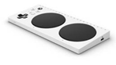

4.6.2.15. Collaboration professionnelle/partenariats professionnels
Travail avec l’ESAT le Landas depuis 2013 (lot réservé dans le cadre du marché public d’équipement et couverture des documents de la médiathèque) : prestation axée sur la plastification des livres (l’ESAT vient chercher régulièrement des livres et les rapporte plastifiés et renforcés).
Le marché d’équipement (2020-2023) fait évoluer ce partenariat en faisant appel à 2 ouvrières d’un ESAT pour la pose des étiquettes sur les documents, sur place à la médiathèque, une demi-journée par semaine. 2 tutrices sont nommées à la médiathèque pour les accueillir et les accompagner.
Ce même marché comporte un lot réservé aux entreprises œuvrant dans le domaine de l’insertion pour la plastification rapide de documents (chantier d’insertion Nantes Ecologie, l’Aire livre 2).
Travail avec Oser Forêt Vivante, structure d’insertion : recyclage déchets papier et carton, nettoyage de livres.
Pas de formation des agents en 2019.

4.6.3. Service Patrimoine et mémoires
- Organisation de 2 visites en LSF de la Maison radieuse le dimanche 22 septembre 2019, à l’occasion des Journées européennes du patrimoine ; Visites qui ont touché 22 personnes.
- Organisation de 5 visites de groupes de la Maison radieuse en direction des publics suivants (médiation faite par les médiateurs habituels de la direction de la culture) :
  - L’hôpital de jour (Centre de la Chicotière – Saint Herblain) pour 10 personnes (26 juin 2019)
  - UEROS ARTA (association pour l’aide aux personnes en situation de handicap, suite à une lésion cérébrale – traumas crâniens – basée à Saint Sébastien), pour 6 personnes (5 décembre 2019)
  - L’EPHAD - résidence autonomie de Pirmil (Nantes) pour 4 personnes âgées (23 mai) et la résidence les Renaissances Graslin (Nantes) pour 10 personnes âgées (19 novembre)
  - Le Secours Catholique de Nantes, pour 12 personnes en situation d’isolement (13 juin)
  - Un groupe de 13 mineurs primo-arrivants.

4.6.4. La Soufflerie (saison 2018/2019 et 2019/2020)
- Insertion d’une page dédiée aux spectateurs en situation de handicap dans les programmes de saison et sur le site internet de la Soufflerie (http://www.lasoufflerie.org/publics/accessibilite/).
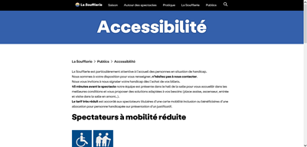
Plaquette audio présentant la programmation de la Soufflerie sur CD et pistes en écoute sur le site internet.
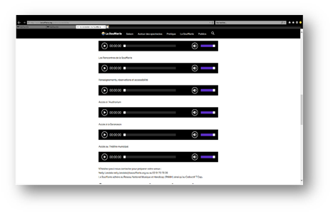
- Présentation de la saison dédiée aux personnes déficientes visuelles / Réseau des salles culturelles de l’agglomération nantaise - au Château des Ducs de Bretagne Septembre 2019.
- Plaquette audio réalisée par le réseau des salles culturelles de l’agglomération nantaise : une piste par structure culturelle partenaire dont la Soufflerie (septembre 2019).
- Reconduction de l’adhésion au réseau national Musique et Handicap
- Reconduction de l’adhésion au réseau T’Cap
- Programmation du spectacle avec des artistes en situation de handicap : « Dévaste-moi » avec Emmanuelle Laborit (comédienne chansigne et adaptation des chansons en langue des signes). Spectacle qui est une recherche autour du langage et du rapport à la musique).
- Présence d’interprètes LSF sur les représentations du spectacle « Dévaste-moi » (du 11 au 14 décembre 2019 au théâtre), suivi d’un bord de scène avec Emmanuelle Laborit.
- Atelier pour un groupe d’enfants (une dizaine), avec l’artiste du spectacle Mokofina à l’Institut Pour Enfants et Adolescents Polyhandicapés (IPEAP Blordière, Rezé), le 29 avril 2019 – découverte et exploration sonore autour de la voix, du souffle, des percussions corporelles.
- Diagnostic accessibilité avec le réseau T’Cap, association nantaise favorisant l’accès des personnes en situation de handicap à la vie sociale et culturelle. Préconisations en 2019.
- Ce diagnostic a été réalisé à l’auditorium, au Théâtre et à la Barakason, les soirs de spectacle et de nombreuses préconisations sont détaillées salle par salle et handicap par handicap (sur l’accueil global à l’événement, l’accueil PMR, l’accueil des personnes déficientes visuelles, l’accueil des personnes avec un handicap intellectuel / psychique, l’accueil des personnes sourdes - malentendantes, l’accès universel). La Soufflerie s’appuiera sur ce diagnostic pour tendre davantage vers l’accessibilité universelle les prochaines années.
- Achat en décembre 2019, de 2 gilets vibrants : disponibles les soirs de concert, à l’accueil des salles de spectacles, pour une expérience sensorielle.
- Accueil de structures prenant en charge des personnes en situation de handicap aux spectacles et concerts programmés à la Soufflerie (cf. synthèse ci-dessous sur l’année 2019), ainsi que de personnes en situation de handicap venant individuellement.

4.6.4.1. Spectateurs en situation de handicaps accueillis en 2019 lors d’une ou plusieurs représentations
- Structures : Handicap Travail Solidarité
- Âge : Adultes
- Nombre : 11
- Type de handicap : Difficultés psychologiques et psychiques

- Structures : IPEAP Blordière
- Âge : 5/10 ans
- Nombre : 36
- Type de handicap : Polyhandicapés

- Structures : La Persagotière
- Âge : Adultes
- Nombre : 6
- Type de handicap : Jeunes sourds et malentendants
Ces données ne prennent pas en compte les spectateurs en situation de handicap hors groupe.

4.6.5. L’ARPEJ
Association Rezéenne pour l’enfance et la jeunesse, L’ARPEJ accueille tout au long de l’année, des enfants et des jeunes porteurs de handicap.
L’association est signataire de la charte de déontologie d’accueil des enfants et des animateurs en situation de handicap en structures de loisirs et vacances non spécialisées. A ce titre, elle est garante d’un accueil de qualité notamment en organisant cet accueil.
L’ARPEJ a initié une démarche en 2019, pour redéfinir les besoins en accompagnement des enfants en situation de handicap :
- une réflexion plus en amont sur le besoin de l’enfant, aboutissant au fait de ne plus systématiser l'accompagnement par l’association Handisup.
- Une immersion pour tous : les animateurs volontaires ont pu à tour de rôle accompagner les enfants en situation de handicap.
Cette démarche globale a permis aux équipes de mieux appréhender la situation des enfants porteurs de handicap, de faire tomber certaines craintes par rapport à leur savoir-être en terme d’accompagnement et faire et de mieux intégrer les enfants (même animateur que les autres enfants, en quotidien avec l’équipe…).
L’ARPEJ a défini différentes formes et niveaux d’accompagnement, selon les besoins des enfants et la spécificité du handicap. Dans ce cadre, elle fait toujours appel à l’association Handisup, mais dans une moindre mesure ; l’objectif étant d’accompagner au maximum les enfants porteurs de handicap par les équipes de l’ARPEJ.
Elle a recours à Handisup dans certaines situations précises, quand une technicité est recherchée : le cas de nouveaux accompagnements ; des enfants avec certaines pathologies très spécifiques, pour lesquelles le personnel de l’ARPEJ n’est pas formé ; si des actes médicaux sont nécessaires (sonde, réalimentation, etc…).

4.6.5.1. Projet avec l’Institut Médico-Educatif (IME) Le val de Sèvre (Vertou)
L’ARPEJ a été sollicitée par l’IME Le Val de Sèvre pour un projet d’inclusion de 3 enfants les mercredis après-midi (hors vacances scolaires), accompagnées d’une éducatrice. Ce projet a démarré en septembre 2019, sur la structure du Chêne Gala. Le bilan est plutôt positif et l’objectif est de continuer cet accueil.
Création d’un poste au sein de l’association, en octobre 2019 : « Soutien Familles et Enfants, référente de l'accueil des enfants en situation de handicap », avec pour objectif de permettre et faciliter l’accès des familles aux loisirs dans les centres d’accueil collectifs, en les accompagnant dans les problématiques médicales, de handicap ou de troubles du comportement.

Enfants accueillis sur l’année 2019
- 6 enfants avec polyhandicap
- 3 enfants avec handicap sensoriel
- 2 enfants avec des maladies invalidantes
- 6 enfants avec des déficiences intellectuelles
- 11 enfants avec autisme ou troubles envahissant du développement avec reconnaissance
- 13 enfants non diagnostiqués avec des troubles envahissant du développement

4.6.5.2. Accueil des enfants dans les structures
Le nombre global des enfants accueillis (41) et ceux accueillis dans les structures (ci-dessous) diffère du fait qu’un même enfant peut être accueilli dans plusieurs structures.

Mercredis, petites vacances scolaires, été 2019
- Structures : Chêne Gala (mixte)
- Âge :
  - 1 de 4 ans
  - 2 de 5 ans
  - 2 de 6 ans
  - 1 de 7 ans
  - 1 de 10 ans
- Nombre d’enfants accueillis : 7

- Structures : Salengro (mixte)
- Âge :
  - 1 de 6 ans
  - 1 de 7 ans
- Nombre d’enfants accueillis : 2
- Structures : Ragon (maternelle)
- Âge :
  - 1 de 4 ans
  - 1 de 6 ans
  - 2 de 7 ans
- Nombre d’enfants accueillis : 4

- Structures : Praud
- Âge :
  - 1 de 7 ans
  - 1 de 8 ans
  - 2 de 11 ans
  - 3 en dérogations d’âge : 2 de 12 ans, 1 de 15 ans
- Nombre d’enfants accueillis : 7

- Structures : Robinière (élémentaire)
- Âge :
  - 1 de 6 ans
  - 1 de 8 ans
  - 1 de 10 ans
  - 1 en dérogation d’âge : 11 ans
- Nombre d’enfants accueillis : 4

- Structures : Houssais (mixte)
- Âge :
  - 1 de 3 ans
  - 1 de 5 ans
  - de 6 ans
  - 1 de 7 ans
  - 1 de 8 ans
  - 1 de 9 ans
  - 1 de 10 ans
- Nombre d’enfants accueillis : 7

- Structures : Club Junior Collège (mixte)
- Âge :
  - 1 de 11 ans
  - 1 de 12 ans
  - 2 de 13 ans
  - 1 en dérogation d’âge : 14 ans
- Nombre d’enfants accueillis : 5
Au total : 38 enfants accueillis.

Club ARPEJ (les soirs)
- Structures : Château
- Âge : 1 de 11 ans
- Nombre d’enfants accueillis : 1

Séjours été 2019
- Structures : Les moutiers 44
- Âge :
  - 1 de 6 ans
  - 1 de 12 ans
- Nombre d’enfants accueillis : 2

- Structures : Saint Beat 31
- Âge : 1 de 11 ans
- Nombre d’enfants accueillis : 1

- Structures : Carlux, Dordogne 24
- Âge :
  - 1 de 13 ans
  - 1 de 14 ans
- Nombre d’enfants accueillis : 2
- Au total : 5 enfants accueillis.

4.6.6. Sport
- Pérennisation de l’activité de Torball (mise en place en 2017) de l’association Voir avec les mains en poursuivant la mise à disposition de 2 créneaux sur le gymnase du Chêne Creux les mardis et Vendredi de 20h à 22h.
- Un créneau a été mis à disposition de l’ESAT du Landas sur le terrain stabilisé du stade Léo Lagrange les mardis du 15 janvier au 5 avril 2019.
En 2019, la ville a coordonné un groupe de travail avec l’OMS, l’Amicale Laïque Houssais Chêne Creux, le Conseil Départemental et le comité départemental du sport adapté depuis 2019, pour accompagner au mieux la mise en place d’une école de sports adaptés, à destination des enfants de 7 à 14 ans, porteurs de handicap mental ou psychique. Démarrage prévu de l’activité multisports adaptée en mars 2020.
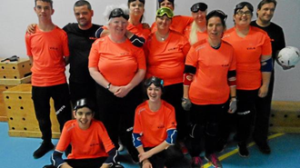
Activité Torball de l’association Voir avec les mains
- Renouvellement de la convention annuelle au profit de l’hôpital du Bas-Landreau, pour le prêt hebdomadaire, les mercredis matin, d’une salle de sport, au gymnase Château Nord, pour pratiquer le basket. C’est une activité thérapeutique encadrée par des soignants de l’hôpital pour un groupe de 10 à 15 personnes. Aux rencontres hebdomadaires, s’ajoute une fois par an, l’organisation d’un tournoi à la journée, où sont invités différents hôpitaux de psychiatrie des Pays de La Loire, et en partenariat avec la ligue départementale de basket.

4.6.7. Le Chronographe
Fréquentation de l’équipement :
- 159 adultes en situation de handicap, en visite libre, souvent accompagnées (110 accompagnateurs) - (sans qui les personnes en situation de handicap ne viendraient pas)
- 2 visites en groupe, libres (sans médiateur), soit 24 personnes
- 11 visites en groupe, accompagnées d’un médiateur, soit 73 personnes
- 1 visite programmée grand public en LSF, soit 12 pers déficientes
Au total : 378 visiteurs accueillis dans ce cadre.

4.6.8. Maison du développement Durable
La MDD est accessible aux PMR.
Elle propose sur demande, une traduction en LSF pour les expositions et les visites des lieux.
L’ensemble des temps forts du service DD (48h de l'agriculture urbaine, temps forts vélos...) en plein air, sont accessibles aux personnes en situation de handicap et aux PMR.
La MDD travaille régulièrement avec l'association OREA, par l'organisation d'ateliers pour l'apprentissage au langage des personnes sourdes et malentendantes dans le cadre de la programmation de la MDD.
Un atelier (gratuit) « initiation au braille et jeux sous bandeau », a été organisé le 23 mars, à destination des adultes et enfants à partir de 11 ans (10 participants).

4.6.9 Les Centres Socioculturels

CSC Ragon
- Reconduction d’une convention de mise à disposition de salles auprès de l’association AIMELSF qui propose des cours de langues des signes aux proches de personnes sourdes et malentendantes (mais pour des raisons d'incompatibilité entre leur disponibilité et celles des salles du CSC, n'a cette année, pas mis en œuvre ni leur cours, ni leur réunion au sein du CSC).
- Une animation "parcours en fauteuil" a été proposé dans le cadre du programme d'été 2019 du CSC, avec l'association APF (difficulté de mobilisation du public ; pas eu d’opportunité pour renouveler l’animation dans un cadre plus ciblé « temps de prévention »)
- Accueil renouvelé d’une personne en fauteuil roulant dans les groupes petite enfance du CSC (deux matins par semaine).
- Poursuite de l’accueil/ accompagnement d’une habitante du quartier en situation de handicap mental dans ses relations avec sa curatelle.
- Équipement des différentes manifestations extérieures (dont la grande salle du CSC de manière pérenne) d’une boucle sonore permettant aux personnes sourdes appareillées de mieux percevoir les sons sans agressions.
- Aménagement de la porte d'entrée du centre avec une rampe d'accès permanente.
- Travaux et réaménagement de mise aux normes du bureau d'accueil.

4.6.10. L’accessibilité aux évènements

4.6.10.1. Tour de Rezé
Le 31 mars : Mise en accessibilité aux PMR sur le petit parcours.
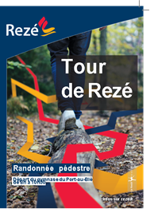

4.6.10.2. Vœux
Les vœux de la municipalité à l’hôtel de ville sont traduits en LSF depuis 2014, les personnes malentendantes peuvent bénéficier d’une traduction en LSF aux réunions publiques sur demande.

4.6.10.3. Fête nationale
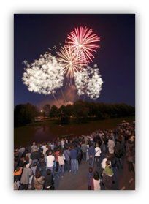
- Mise en place d'un stand accueil/prévention à l'entrée du site avec mise à disposition de bouchons d'oreilles, de casques anti bruit pour les enfants, de subpacks pour les personnes sourdes et malentendantes, de programmes en très gros caractères pour les personnes malvoyantes.
- Réservation de places de parking dédiées aux personnes à mobilité réduite, au plus près du site de la soirée.
- Mise en place d'un parc à vélo, favorisant l'accès par déplacements doux.
- Mise en place de toilettes PMR.

4.6.10.4. Forum des associations
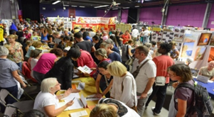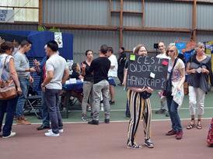

Mise en place d'un accueil et d'un accompagnement pour toutes personnes en situation de handicap (personnes sourdes, mal ou non-voyantes, en fauteuil, handicap mental
Une personne de SmSignes s’est chargée d’accueillir et d’accompagner les personnes en situation de handicap. Elle pratique notamment la langue des signes française, le français signé (langue orale complétée par des signes), la dactylologie (alphabet manuel des sourds), la lecture labiale (ré-articulation).
Les accueils étaient échelonnés. L’accompagnement aux stands n’était pas systématique (en fonction des attentes formulées par personnes accueillies).
Ainsi en 2019, le forum a accompagné :
- Personnes Sourdes ou Malentendantes : 14 personnes
- Personnes Aveugles ou Malvoyantes : 7 personnes
- Personnes en fauteuil : 3 personnes
- Personnes ayant un handicap mental : 3 personnes

Des programmes avec plan du forum ont été édités en "grand format" pour faciliter la lecture des personnes mal- voyantes. (Programmes remis aux personnes concernées à l’accueil du forum).
Les vœux de la municipalité à l’hôtel de ville sont traduits en LSF depuis 2014, les personnes malentendantes peuvent bénéficier d’une traduction en LSF aux réunions publiques sur demande.

5. Communication
- Poursuite de l’écriture d’encadrés FALC dans le magazine municipal (depuis février 2017). Sont concernés, les articles de la rubrique « Actu Mairie » qui font une page ou plus.
- Le Rezé Mensuel est toujours transcrit en braille : 13 exemplaires (dont 9 à des particuliers) par mois (x 10 mois) ont été envoyés par courrier.
- Le Rezé Mensuel est toujours accessible en version audio sur reze.fr
- A nouveau, la vidéo rétrospective de l’année 2019 (présentée aux cérémonies des vœux en janvier 2020) était sous-titrée.
- En novembre 2019, le service communication a relayé l’enquête APF France Handicap (« Votre ville est-elle facile à vivre au quotidien ? ») dans les supports de communication de la ville (web, réseaux sociaux).

6. Conclusion
La loi du 11 février 2005 « Pour l’égalité des droits et des chances, la participation et la citoyenneté des personnes handicapées » rend obligatoire, pour les communes de plus de 5000 habitants, l'existence d'une commission communale pour l'accessibilité des personnes en situation de handicap.
A Rezé, une commission de ce type a été créée en décembre 2006.
En 2019, comme le détaille le rapport dont vous venez de prendre connaissance, vous avez pu constater qu'elle a encore bien travaillé :
- Travaux de mise en accessibilité des bâtiments ;
- Insertion professionnelle ;
- Petite enfance ;
- Scolarisation de enfants ;
- Accès aux loisirs, à la culture et au sport ;
- Mise en accessibilité des moyens de communication ;
- Accès pour tous aux évènements organisés par la ville de Rezé.
Ces actions externes en direction des citoyens sont également menées au quotidien par la ville de Rezé à destination de ses agents pour leur garantir le maintien dans l'emploi même lorsqu'ils se trouvent en situation de handicap (de manière ponctuelle ou permanente).
Grâce à l’implication de la commission accessibilité de la ville de Rezé auprès des services municipaux et des associations, les besoins des personnes en situation de handicap n'ont donc pas été oubliés en 2019 comme en témoigne en détails ce rapport. Même s’il y a encore beaucoup à faire, les efforts engagés seront poursuivis et amplifiés en 2020 afin de tendre vers un même objectif : faire en sorte que le quotidien des personnes en situation de handicap soit facilité pour que, ce qui est de l'accessibilité pour certains devienne du confort pour tous.

